Sistema Multiportadora con acceso múltiple mediante desplazamiento de pares de secuencias.
Ignacio Olabarrieta, Sergio Gil López

TELECOM Unit, Robotiker-Tecnalia,

Parque Tecnológico, Edif. 202, E-48170, ZAMUDIO – Bizkaia (SPAIN), +34 94 600 2266, iolabarrieta@robotiker.es, sgil@robotiker.es

Abstract — A novel modulation scheme is proposed which takes advantage of the orthogonal frequency division multiplexing (OFDM) modulation performance in fading channels and Golay Complementary sequences which have been successfully used in spread spectrum applications. The method here proposed is a new alternative to multicarrier code division multiple access (MC-CDMA).

I. Introducción

La modulación OFDM [1] se ha utilizado y se utiliza actualmente con gran éxito en diferentes sistemas de transmisión debido a las características que presenta: sencillez en el proceso de ecualización, resistencia a desvanecimientos selectivos en frecuencia y una buena eficiencia espectral. Alternativamente, muy recientemente se ha propuesto una nueva técnica [2] de espectro ensanchado utilizando secuencias que forman pares de Golay [3], también llamados pares de secuencias complementarias. En este trabajo presentamos una nueva técnica de modulación semejante a la modulación MC-CDMA [4] pero que utiliza las propiedades de los pares de secuencias complementarias.
La modulación propuesta [5] consiste en codificar los bits de información de los diferentes usuarios con un par de secuencias complementarias de L elementos. Una vez codificado el bit de información, cada usuario realiza un desplazamiento cíclico de las dos secuencias resultantes, un número de elementos diferente para cada usuario. Las secuencias correspondientes a todos los usuarios provenientes de la codificación con la primera secuencia del par complementario se suman entre sí y la secuencia resultado se modula en fase. Análogamente se suman las secuencias provenientes de la segunda secuencia del par complementario y el resultado se modula en cuadratura. Finalmente se realiza una modulación OFDM tomando una transformada rápida de Fourier de estas secuencias suma moduladas en fase y cuadratura. El método propuesto en la presente comunicación permite multiplexar hasta un número máximo de usuarios igual al doble de la longitud de las secuencias de los pares de Golay, con la utilización de dos pares ortogonales.
El trabajo se completa presentando un estudio comparativo del rendimiento, calculado mediante simulación numérica, del esquema propuesto frente a una modulación MC-CDMA con secuencias de Hadamard.

II. DESCRIPCIÓN DEL MÉTODO DE TRANSMISIÓN PROPUESTO

Nuestra modulación utiliza los pares de secuencias complementarias o de Golay [8] para dar acceso a los diferentes usuarios. Se dice que dos secuencias A[n] y B[n] que consideraremos bipolares (ósea que toman valores en -1,1) y de longitud L son complementarias si satisfacen la siguiente propiedad:
$C(A,A)[n]+C(B,B)[n]=\left\{\begin{matrix}2L \text{si} n=0, \\ 0 \text{si} n≠0,\end{matrix}\right.$ (1)
donde C( , ) es la función de correlación. Esta propiedad es la que nos permite multiplexar hasta L señales s_{f}[n] diferentes f = 1,…, L.

Además, dado un primer par complementario {A, B}, siempre se puede obtener otro par complementario {C, D}, que llamaremos ortogonal al primero y que obedece:

$C(A,C)[n]+C(B,D)[n]=0\text{.}$ (2)
Utilizando dos pares de Golay ortogonales se pueden multiplexar hasta 2L señales o usuarios diferentes, simultáneamente.

La modulación, representada en la Fig. 1, consiste en multiplicar cada bit de información por el mismo par de secuencias {A, B} y desplazar cíclicamente cada una de las secuencias resultantes un número de elementos diferente para cada usuario. Las secuencias resultantes de la multiplicación de los bits de información de los diferentes usuarios por A y posterior desplazamiento cíclico se suman (multiplexan), resultando una única secuencia, cuyos elementos se transmiten por las componentes en fase (I) del conjunto de portadoras ortogonales en las que se divide el ancho de banda disponible. Análogamente se suman las secuencias resultantes de la multiplicación con B y posterior desplazamiento, y los elementos de la secuencia resultante se transmiten por las componentes en cuadratura (Q) de las mismas portadoras ortogonales. La modulación en portadoras ortogonales se realiza mediante una transformada de Fourier inversa.

La señal a transmitir, que multiplexa la información de F bits de información codificados con un par {A, B} de secuencias complementarias de longitud L, y modulados utilizando portadoras ortogonales toma la siguiente forma matemática:
$S_{n}(t)=\sum_{f=1}^{F}{}\sum_{k=1}^{L}{\left(A[k]+\text{jB}\left[k\right]\right) s_{f}[n]} p_{T}\left(t−{\text{nT}}_{s}\right)\text{exp}\left\{j2π\left[f_{c}+D/{T_{s}}\text{mod}(k+f−2,L)\right] t\right\},$ (3)
donde j es la unidad imaginaria, mod( ) es la función resto, T_{s} es el periodo de símbolo, p_{Ts}(t) es un pulso unidad durante el tiempo [0:T_{s}] y D es la distancia entre dos portadoras consecutivas. En la Fig. 1 mostramos un detalle de la codificación para el caso de cuatro flujos de datos s_{f}(n) con una secuencia A de longitud L = 4. En particular mostramos el desplazamiento cíclico y el sumatorio.

De manera análoga se procede a la multiplexación de otro conjunto máximo de L bits de información utilizando el par de Golay {C, D} ortogonal al primero. El resultado de la codificación, desplazamiento cíclico, suma y posterior modulación I/Q se suma al procedente del primer par {A, B}. En este punto se aplica una modulación tipo OFDM tomando una transformada de Fourier inversa y añadiendo un prefijo cíclico que evita la interferencia entre símbolos.

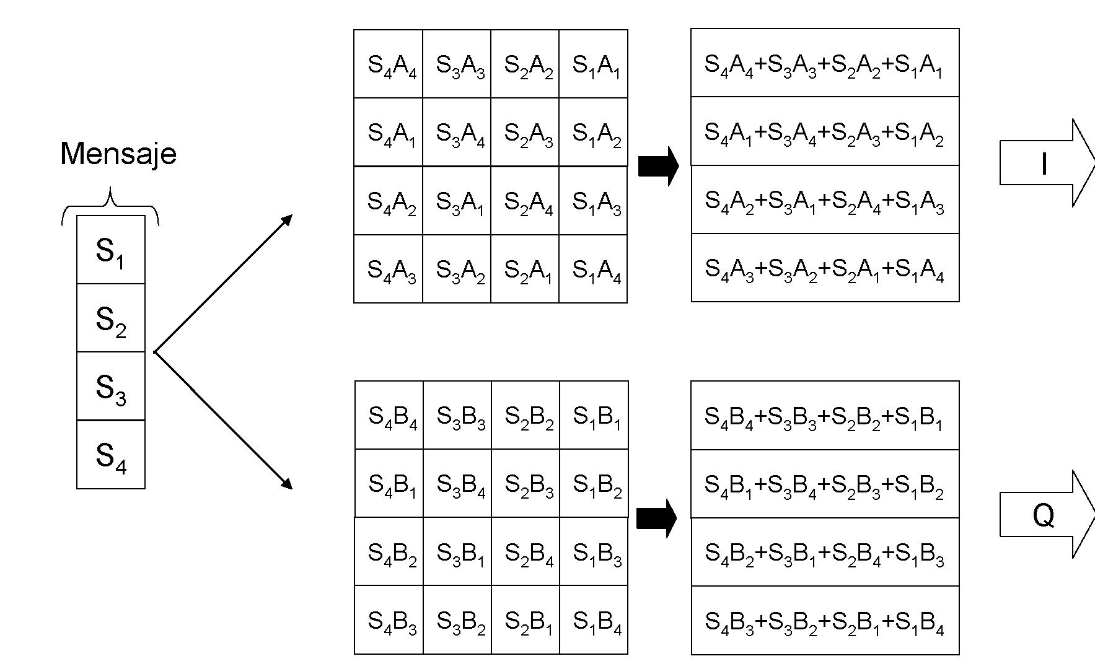
Fig. 1 Ejemplo de la codificación de 4 flujos de datos independientes {s₁, s₂, s₃, s₄} mediante su convolución con un par de secuencias A = (A₁, A₂, A₃, A₄) y B = (B₁, B₂, B₃, B₄) que forman un par complementario, desplazamiento y correspondiente suma. Posteriormente el resultado de la suma procedente de las convoluciones con la primera secuencia complementaria (A) se modula en fase (I) y la suma procedente de las convoluciones con la segunda secuencia complementaria (B) se modula en cuadratura (Q).

En recepción, la señal se almacena en un registro de almacenamiento donde se elimina el prefijo cíclico y se aplica la transformada de Fourier directa. Una vez tomada dicha transformada se ecualiza la señal resultante para reducir la interferencia entre diferentes usuarios y se separa su componente en fase (I) de su componente en cuadratura (Q). Para obtener el bit de información enviado por un usuario en particular, estas dos secuencias se correlan con el par utilizado {A, B} o {C, D} por el usuario en cuestión, desplazando un número de elementos igual al realizado por dicho usuario en transmisión pero en sentido opuesto. El dato finalmente se obtiene sumando el resultado de dichas correlaciones y dividiendo entre 2L (la ganancia del proceso).

III. DETALLES DE LAS SIMULACIONES

El sistema de comunicación digital modelado transmite en f_{c} = 1 GHz con un ancho de banda total B_{T} = 2 MHz divido en F = 32 subportadoras ortogonales espaciadas entre ellas en B_{c} = B_{T} / N_{c} = 62.5 Hz. Esto implica que el periodo de símbolo OFDM tiene una duración igual a T_{S} = 1/ B_{c} = 16 μs, al que se añade un prefijo cíclico de duración T_{g} = 4 μs (es necesario que T_{g} > τ_{max} , donde τ_{max} es el retraso máximo producido por el canal, para evitar la interferencia entre símbolos consecutivos, ver sección IV) con lo que el periodo de símbolo OFDM se extiende hasta una duración total de T_{S}’ = 36 μs. La longitud de las secuencias que forman par de Golay es L=32. Teniendo en cuenta las consideraciones anteriores y que cada 10 símbolos OFDM transmitidos se envía una secuencia de entrenamiento para estimar el canal, el ritmo de transmisión de información es igual a 2.88 Mbs. Por su parte el ritmo de transmisión de chips es igual a 2 Mcps = 1 / T_{chip} = 1 / (0.5 μs).

TABLA I
Parámetros de las simulaciónes

Parámetro | Valor
Ancho de Banda B_{T} | 2 MHz
Número de subportadoras F | 32
Espaciamiento entre subportadoras B_{c} | 62.5 Hz
Periodo de muestreo (T_{chip}) | 0.5 μs
Frecuencia central (f_{c}) | 1 GHz
Factor de Ensanchamiento L | 32
Periodo de Símbolo útil T_{S} | 16 μs
Tiempo de Guarda T_{g} | 4 μs
Periodo de Símbolo total T_{S}’ | 20 μs
Ritmo de transmisión | 45 Kbs por usuario  (una sec. entrenamiento cada 10 símbolos)

El canal es estimado enviando una secuencia de entrenamiento una vez cada 10 símbolos OFDM, con estas estimaciones se realiza una extrapolación lineal. El tiempo de coherencia del canal, tiempo en el que el canal fluctúa, o la correlación temporal es mayor que 0.5, viene dado aproximadamente por [8]:
$T_{\text{coh}}≈\frac{9}{\text{16}π f_{D}}=\frac{1}{\text{100}\text{Hz}}=1\text{.}\text{79} \text{ms}$.
El espaciado temporal entre las estimaciones del canal debe de ser menor que este tiempo de coherencia. Estimando el canal una vez cada 10 símbolos OFDM tenemos que:

$T_{\text{coh}}≈1\text{.}8 \text{ms}>0\text{.}2\text{ms}=\text{10} T'_{S}$.

De esta manera el canal se estima aproximadamente 9 veces por tiempo de coherencia, lo que debe ser suficiente como para que los errores en la estimación no tengan una repercusión en los resultados obtenidos. Mediante la estimación de la respuesta impulsiva del canal la señal recibida se ecualiza mediante el método ORC “Orthogonal Restoring Combining” o ZF (“Zero Forcing”) método que intenta corregir totalmente la influencia del canal en las señales transmitidas.

IV. EL CANAL DE COMUNICACIONES

En las simulaciones realizadas el canal de comunicaciones de ruido blanco gausiano se implementa mediante una simulación de Montecarlo. Por su parte, el canal tipo Rayleigh se simula según el modelo de Dent [6] el cual es una extensión del modelo de Jakes. Los parámetros que caracterizan el canal de Rayleigh son los dados en el canal ETSI Vehicular A channel [7] el cual tiene una dispersión temporal RMS de 370 ns. Para ajustar el canal a las características de nuestra simulación, en concreto al tiempo de chip de nuestros símbolos, hemos realizado una interpolación de segundo orden descrita en [8] que deja invariante la dispersión temporal media y modifica la dispersión temporal RMS a 408 ns. Las potencias y amplitudes de los diferentes caminos del canal interpolados en los tiempos de chip de nuestro sistema se muestran en la TABLA II. Es importante reseñar que tanto para el canal original como para el canal interpolado el retardo máximo es τ_{max} ≤ 3 μs con lo que el tiempo de guarda T_{g} descrito en III garantiza que no se produzca interferencia entre símbolos OFDM consecutivos. La frecuencia Doppler máxima que consideramos es f_{D}=100 Hz la cual corresponde a una velocidad de 110 Km/h.
La respuesta impulsiva h(t,τ), respuesta en el tiempo t a un impulso en el tiempo τ, del canal tiene la forma:

$h(t,τ)=\sum_{i=1}{a_{i}}g_{i}(t)δ(τ−τ_{i})$,

Mientras que la señal recibida en el receptor r(t) esta dada por la convolución de h(t, τ) con la señal transmitida s(t) con el añadido del ruido blanco n(t):

$$r(t)=\int{h(t,τ) s(t−τ)} dτ+n(t)$$

TABLA II
Potencias y amplitudes del canal interpolado a nuestros tiempos de chip.

Retraso $τ_{i}$ (μs) | Potencia | Amplitud $a_{i}$
0 | 0.6314 | 0.7946
0.5 | 0.2743 | 0.5237
1.0 | 0.0654 | 0.2558
1.5 | 0.01701 | 0.1304
2.0 | 0.00705 | 0.08399
2.5 | 0.004753 | 0.06894
3.0 | 9.7E-5 | 9.85E-3

En la Fig.2 se muestra un detalle de la estimación de la respuesta en frecuencia del canal H(t, f) donde

$$H(t,f)=\int{h(t,τ)\text{exp}(−j2π f τ)} dτ=\sum_{i=1}{a_{i}}g_{i}(t)\text{exp}(−j2{πfτ}_{i})$$
Esta estimación se ha obtenido enviando secuencias de entrenamiento cada dos símbolos OFDM sin considerar ruido blanco gausiano.
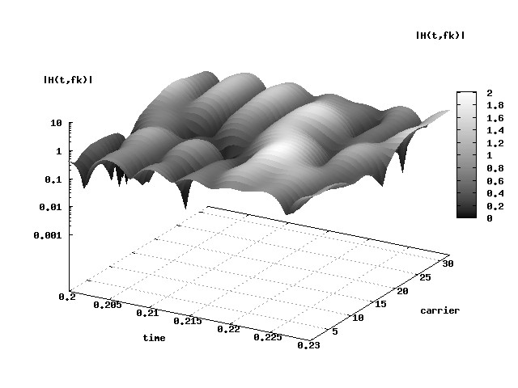
Fig. 2. Estimación de la amplitud de la respuesta en frecuencia, del canal Rayleigh, H(t,f_{k}). Para la obtención de dicha estimación se ha utilizado una secuencia de entrenamiento cada dos símbolos OFDM sin considerar ruido blanco gausiano. En la gráfica se muestra la amplitud del canal durante 3 tiempos de coherencia en todas las portadoras utilizadas (en este caso 32). Los parámetros que caracterizan el canal se especifican en la Tabla II con una frecuencia Doppler máxima de 100 Hz.

V. RESULTADOS NUMÉRICOS

Hemos realizado simulaciones en banda base del sistema “downlink” (estación base a terminal móvil) descrito en la sección II, caracterizado por los parámetros de la sección III y bajo el canal descrito en IV. Hemos comparado, en términos de la tasa de errores de bit (BER), los resultados obtenidos para el sistema de transmisión propuesto, frente a un sistema MC-CDMA equiparando: 1) ancho de banda, 2) ritmo de transmisión de información, y 3) potencia media (tanto durante la transmisión de datos como la transmisión de secuencias de entrenamiento).
El par de secuencias complementarias utilizadas es:

A = [1 1 1 -1 1 1 -1 1 1 1 1 -1 -1 -1 1 -1 1 1 1 -1 1 1 -1 1 -1 -1 -1 1 1 1 -1 1]
B = [1 1 1 -1 1 1 -1 1 1 1 1 -1 -1 -1 1 -1 -1 -1 -1 1 -1 -1 1 -1 1 1 1 -1 -1 -1 1 -1]

En la Fig. 3 se muestra la primera comparativa para el caso de un único usuario activo transmitiendo a través de un canal de ruido blanco gausiano. Para el sistema MC-CDMA se utiliza una secuencia pseudo aleatoria para la codificación. Podemos apreciar que las dos modulaciones dan resultados muy similares salvo para valores altos de E_{b}/N₀ donde las diferencias en este caso se deben a errores estadísticos.
Fig. 3 Resultados comparativos de la tasa de errores de bit (“Bit Error Rate” BER) frente a E_{b}/N_{o} para un único usuario activo bajo un canal de ruido blanco (sin considerar efecto Doppler o multicamino). En color rojo se presentan los resultados de las simulaciones para la modulación MC-CDMA codificado con una secuencia pseudos aleatoria de longitud L=32; en azul se presentan los los resultados obtenidos para la modulación propuesta en la presente comunicación. En color negro se muestra la diferencia porcentual entre las dos modulaciones (eje de la derecha).

Para el mismo caso de un único usuario activo pero considerando también el canal multicamino descrito en la Tabla II con una frecuencia Doppler máxima de 100 Hz, las dos modulaciones muestran un comportamiento idéntico para valores de E_{b}/N_{o} bajos, mientras que nuestra modulación produce un menor BER para E_{b}/N_{o} altos (ver Fig. 4).
Nº usuarios = 1
Fig. 4 Resultados comparativos de la tasa de errores de bit (BER) frente a E_{b}/N_{o} con un único usuario activo bajo un canal multicamino tipo Rayleigh (frecuencia Doppler máxima de 100 Hz) con ruido blanco. En color rojo se presentan los resultados de las simulaciones para la modulación MC-CDMA codificado con secuencias de Hadamard de longitud L=32; en azul los resultados obtenidos para la modulación propuesta en la presente comunicación. En negro se muestra la diferencia porcentual entre las dos modulaciones (eje de la derecha).

El siguiente conjunto de simulaciones comparan, en los mismos términos de BER frente a E_{b}/N_{o}, un sistema MC-CDMA utilizando secuencias de Hadamard ortogonales de longitud igual a L=32 para dar acceso a 64 usuarios (32 usuarios en fase y 32 usuarios en cuadratura) con nuestro sistema de modulación, en el que también se multiplexan 64 usuarios utilizando un par de secuencias complementarias {A, B} y su par complementario ortogonal {C, D}:

C = [-1 1 -1 -1 -1 1 1 1 -1 1 -1 -1 1 -1 -1 -1 -1 1 -1 -1 -1 1 1 1 1 -1 1 1 -1 1 1 1]
D = [-1 1 -1 -1 -1 1 1 1 -1 1 -1 -1 1 -1 -1 -1 1 -1 1 1 1 -1 -1 -1 -1 1 -1 -1 1 -1 -1 -1]

Los resultados de dichas simulaciones se muestran en las Figs. 5 y 6. Podemos observar en estos casos como las dos modulaciones se comportan de manera similar en todo el rango de valores de E_{b}/N_{o}. En el caso de considerar el canal de tipo Rayleigh, Fig. 6, se observa que para valores de E_{b}/N_{o} altos el BER de ambos sistemas alcanza un valor límite que no varía con el incremento de E_{b}/N_{o}. Este es un resultado típico para sistemas MC-CDMA en los que no se considera detectores multiusuario pues quedan limitados por la interferencia multiusuario (MAI, “Multiple Access Interference” en inglés). El hecho de que dicho valor límite coincida en ambos sistemas muestra que se ven afectados de la misma manera por el MAI.
Fig. 5 Resultados comparativos de la tasa de errores de bit (BER) frente a E_{b}/N_{o} multiplexando 64 usuarios bajo un canal de ruido blanco. En color rojo se presentan los resultados de las simulaciones para la modulación MC-CDMA codificado con secuencias de Hadamard de longitud L=32; en azul los obtenidos para la modulación propuesta en la presente comunicación. En negro se muestra la diferencia porcentual entre las dos modulaciones (eje de la derecha).
Nº usuarios= 64
Fig. 6 Resultados comparativos de la tasa de errores de bit (BER) frente a E_{b}/N_{o} multiplexando 64 usuarios bajo un canal de tipo Rayleigh (frecuencia Doppler máxima de 100 Hz) con ruido blanco. En color rojo se presentan los resultados de las simulaciones para la modulación MC-CDMA codificado con secuencias de Hadamard de longitud L=32; en azul los obtenidos para la modulación propuesta en la presente comunicación. En negro se muestra la diferencia porcentual entre las dos modulaciones (eje de la derecha).

VI. CONCLUSIóN

El método de modulación que aquí presentamos se muestra como una alternativa válida e innovadora a la modulación MC-CDMA, donde el acceso al medio se realiza mediante el desplazamiento de los elementos de los pares de secuencias complementarias, en lugar de utilizar conjuntos de secuencias ortogonales como en MC-CDMA. Mediante simulaciones numéricas de la transmisión de datos en banda base para un sistema “downlink”, se muestra que la tasa de producción de errores de bit es similar en ambos sistemas con el mismo ritmo de transmisión, capacidad de multiplexación, potencia y ancho de banda.

Agradecimientos
Agradecemos su ayuda a Iñigo Arizaga además de a otros miembros de la unidad Telecom-Tecnalia. Este trabajo ha sido subencionado por: AmIGUNE (IE05-140, Departamento de Industria, Comercio y Turismo del Gobierno Vasco) e IRISM (FIT-330210-2006-69, Ministerio de Industria, Turismo y Comercio del Gobierno de España).

Referencias
- Litwin, L., “OFDM, an introduction to multicarrier modulation”, in Potentials, IEEE, Apr/May 2000, pp. 36-38, Issue 2.
- Díaz V., Hernandez D., Lillo D., Berián J., “An emerging technology: Orthogonal time division multiplexing (OTDM)”, IEEE, 2003, pp. 133-136.
- Golay M. J. E., ‘Complementary series’, IRE Trans. Inform. Theory, Apr. 1961. Vol. IT-7, pp.82-87.
- Yee, N., Linnartz J. P. and Fettweis: ‘Multi-Carrier CDMA in Indoor Wireless Radio Networks’, in Proc. IEEE PIMRC ’93, Yokohama, Japan, Sept. 9-11, 1993, pp. 109-113.
- Olabarrieta, I., Gil-López, S.: Patente nº PCT/ES2007/000640.
- Rappaport T. S. ‘Wireless Communications’, Prentice Hall PTR 2002.
- Dent, P., Bottomley G.E. and Croft T.: ‘Jakes Fading Model’. Electronic Letters, 24th June 1993, Vol. 29 No 13, pp. 1162-1163.
- ETSI TR 101 112 V3.2.0
- Silva, J. C. et al.: ‘Efficient simulation of tapped delay channel models using converted discrete time channel models’. Proc. Conf. on Telecommunications - ConfTele, Aveiro, Portugal , Vol. 1 , pp. 231 - 234, June, 2003.

